Alumnos a partir de este trabajo nos sumergiremos en la geometría.
Trabajo Práctico N° 7: Polígonos
Poligonal Abierta: se denomina poligonal o línea quebrada al conjunto de segmentos, unidos sucesivamente por el extremo, donde el extremo de cada uno es el origen del siguiente
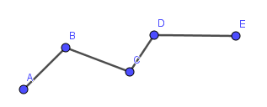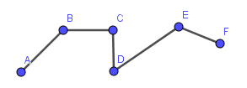
Poligonal Cerrada: se denomina poligonal cerrada al conjunto de segmentos, unidos sucesivamente por el extremo donde el primer extremo del primer segmento coincide con el último extremo del último segmento.
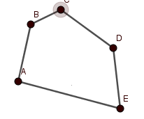
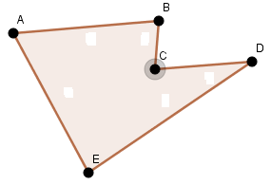
POLÍGONO: Es la figura formada por una poligonal cerrada y todos sus puntos interiores.
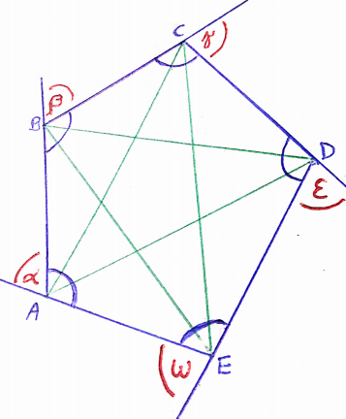
Elementos:
Vértices: Son puntos los puntos en común que tienen los lados consecutivos: A, B, C, D, E
Lados: son segmentos: $\overline{AB}$ , $\overline{BC}$, $\overline{CD}$, $\overline{DE}$, $\overline{EA}$
Angulos interiores: $\hat{A}$ , $\hat{B}$, $\hat{C}$, $\hat{D}$, $\hat{E}$, $\hat{F}$
Angulos exteriores: $\hat{α}$ ,$\hat{β}$, $\hat{γ}$ , $\hat{ε}$ , $\hat{ω}$,
Diagonales: son segmentos: $\overline{AC}$ , $\overline{AD}$, $\overline{BD}$, $\overline{BE}$, $\overline{EC}$

Polígonos Concavos y Convexos
Polígono Cóncavo: cuando existe por lo menos un par de puntos pertenecientes al polígono que determinan un segmento no incluido en el mismo.
Polígono Convexo: cuando cualquier par de puntos pertenecientes al polígono determinan siempre un segmento incluído en el mismo.
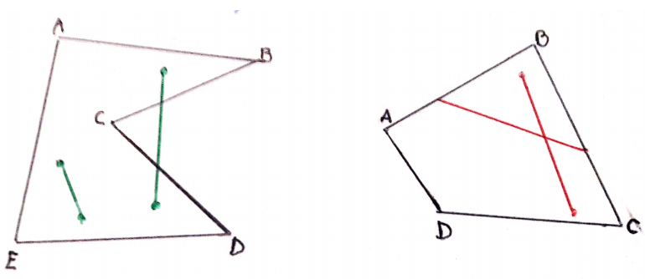
https://www.youtube.com/watch?v=MCImW_hQR9g
A continuación estudiaremos los polígonos convexos
Clasificación de Polígonos
Polígono
Triángulo | Polígono de 3 lados
Cuadrilátero | Polígono de 4 lados
Pentágono | Polígono de 5 lados
Hexágono | Polígono de 6 lados
Heptágono | Polígono de 7 lados
Octógono | Polígono de 8 lados
Eneágono | Polígono de 9 lados
Decágono | Polígono de 10 lados
Undecágono | Polígono de 11 lados
Dodecágono | Polígono de 12 lados
Pentadecágono | Polígono de 15lados
Icoságono | Polígono de 20 lados

El resto de los polígonos no tienen nombre especial sino que se los nombra por el número de lados que tiene. Por ejemplo polígono de 19 lados.

https://www.youtube.com/watch?v=PkEdxM-qeI8
Propiedades de los Polígonos
Suma de Angulos Interiores de un polígono (S_{i})
En todo polígono la suma de los ángulos interiores es igual a 180° por el número de lados menos dos.
Recordar que cada ángulo interior es suplemento de su ángulo exterior correspondiente.
S_{i}= 180° (n – 2)

Suma de Angulos Exteriores de un polígono (S_{e})
En todo polígono la suma de los ángulos exteriores es igual a 360°.
Se= 360°

https://www.youtube.com/watch?v=2MH2uLYfJ8o
Número de triángulos
Todo polígono queda divido en n menos dos triángulos si se traza las diagonales desde un vértice.
N° de Triángulos= n – 2

Número de Diagonales por Vértice
En todo polígono de n lados por cada vértice se puede trazar n menos tres diagonales.
N° de Diagonales por Vértice= n – 3

Número Total de Diagonales
En todo polígono de n lados, el número total de diagonales que es posible trazar es igual al cociente entre el número de lados por ( n -.3 ), y dos
N° de Diagonales Totales= n ( n – 3 )
2

Ejemplo: Cacular la suma de los ángulos interiores, el número de triángulos, el número de diagonales por vértice y el número de diagonales totales de un heptágono. → n = 7

Si= 180°. ( n - 2 ) N° de = n - 2 N° de DxV = n - 3 N° de D.T.= n. ( n -3)
Si= 180° . ( 7 – 2 ) N° de = 7 – 2 N° de DxV = 7 - 3 2
Si= 180° . 5 N° de = 5 N° de DxV = 4 N° de D.T.= 7. ( 7 -3)
Si= 900° 2
N° de D.T = 14

Polígonos Regulares
Un polígono es regular cuando tiene todos lados y ángulos iguales.
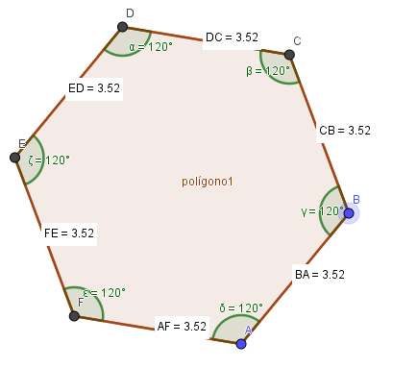

Propiedades de los polígonos regulares
- Para hallar la amplitud de cada ángulo interior de un polígono regular se aplica:
α = $\frac{180° . (n-2)}{n}$
- El valor de cada ángulo exterior de un polígono regular se obtiene

β=$\frac{360°}{n}$
Trabajo Práctico N°7
- Completar el cuadro:
N° de lados | Polígono | Si | Se | N° de | N° de DxV | N° T de D.
 | eneágono
6
 |  | 1620°
2) Calcular el número de lados sabiendo que la suma de los ángulos interiores es 1080°.
3) Dado el cuadrilátero ABCD, el $\hat{A}$= 72°, el ángulo $\hat{B}$= $\hat{C}$ y el $\hat{D}$ = $\frac{1}{3}$ $\hat{A}$. ¿Qué amplitud tiene el ángulo $\hat{B}$ ?
4) Sabiendo que el triple del n° de lados es igual a un medio del número de diagonales totales indica de que polígono se trata.
5)Dado el pentágono ABCDE , calcular el ángulo $\hat{A}$ y $\hat{B}$sabiendo que:
$\hat{A}$ = $\hat{B}$
$\hat{C}$ = 160°
$\hat{D}$ = $\frac{1}{4}$ $\hat{C}$
$\hat{E}$ = 2. $\hat{D}$
6)Dado el hexágono ABCDEF, el $\hat{A}$ = 2x + 10°, $\hat{B}$= x + 40°, $\hat{C}$= 2x + 5°, $\hat{D}$= 2x + 20°,
$\hat{E}$= $\frac{1}{2}$ x + 15°, $\hat{F}$ = $\frac{1}{2}$ x + 20°. Calcula todos los ángulos.
7) Dado el cuadrilátero ABCD, el $\hat{A}$= 2x +10°, el$\hat{B}$ = x+ 20°, el $\hat{C}$ = x - 5° y el $\hat{D}$ = 2x -25°. Calcular la amplitu de todos sus ángulos interiores.

